Моделирование сэмплинг-калориметра.

Калориметр с поперечным размером 20 см × 20 см, 10 слоёв (2 см железа, 5 мм вольфрамат свинца, PbWO4).
Источник: пучок $e^{-}$, $π^{-}$ 2 см × 2 см.
Энергия 15 ГэВ.

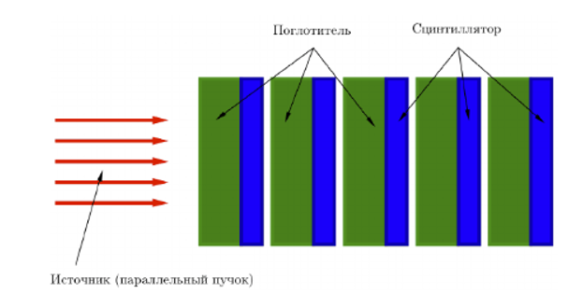

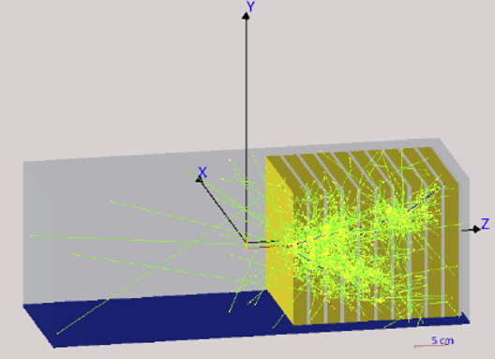
1. Определить максимальную выделенную энергию в активных слоях.
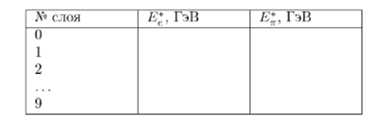
2. Определить разрешение калориметра.
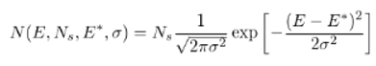
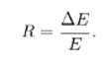
(5 см железа, 1 см вольфрамат свинца)

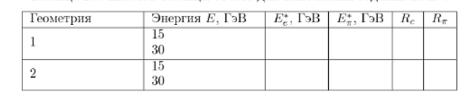
3. Проверить линейность отклика калориметра.
